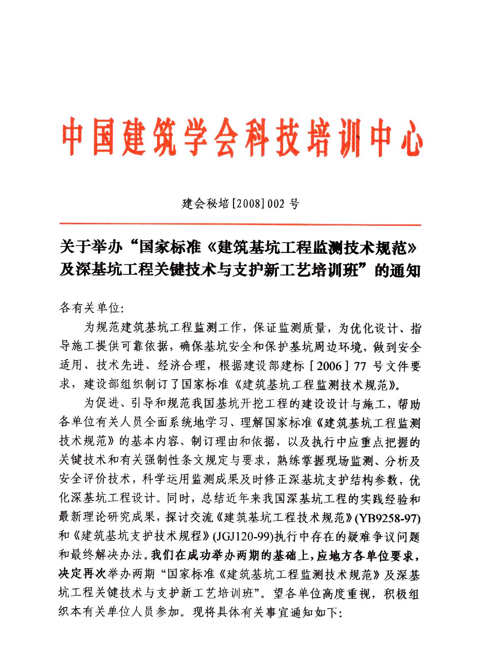

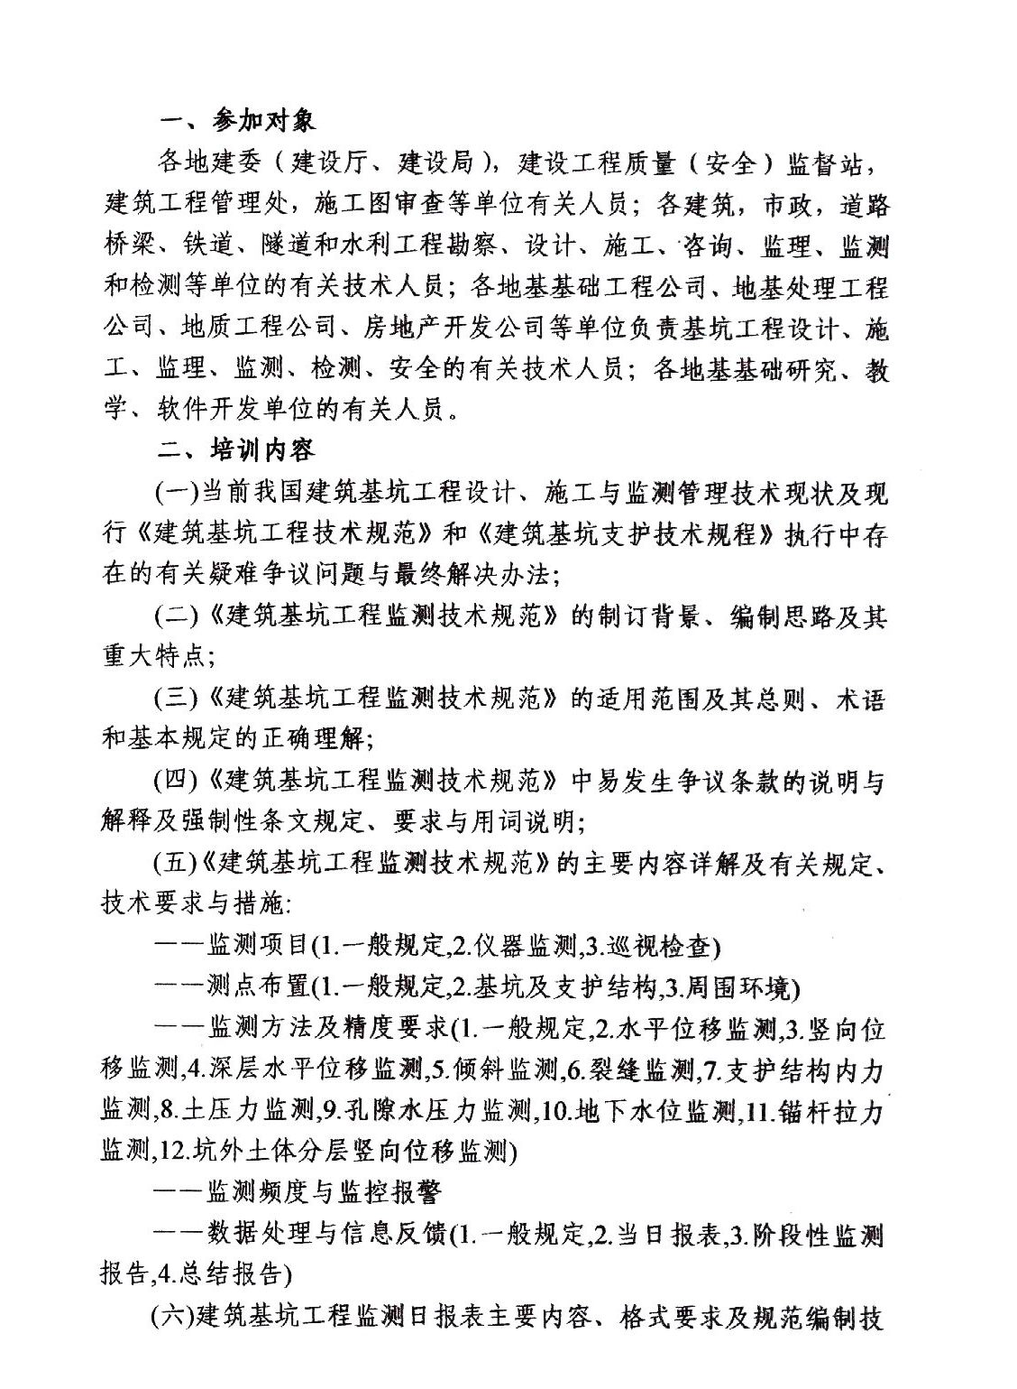

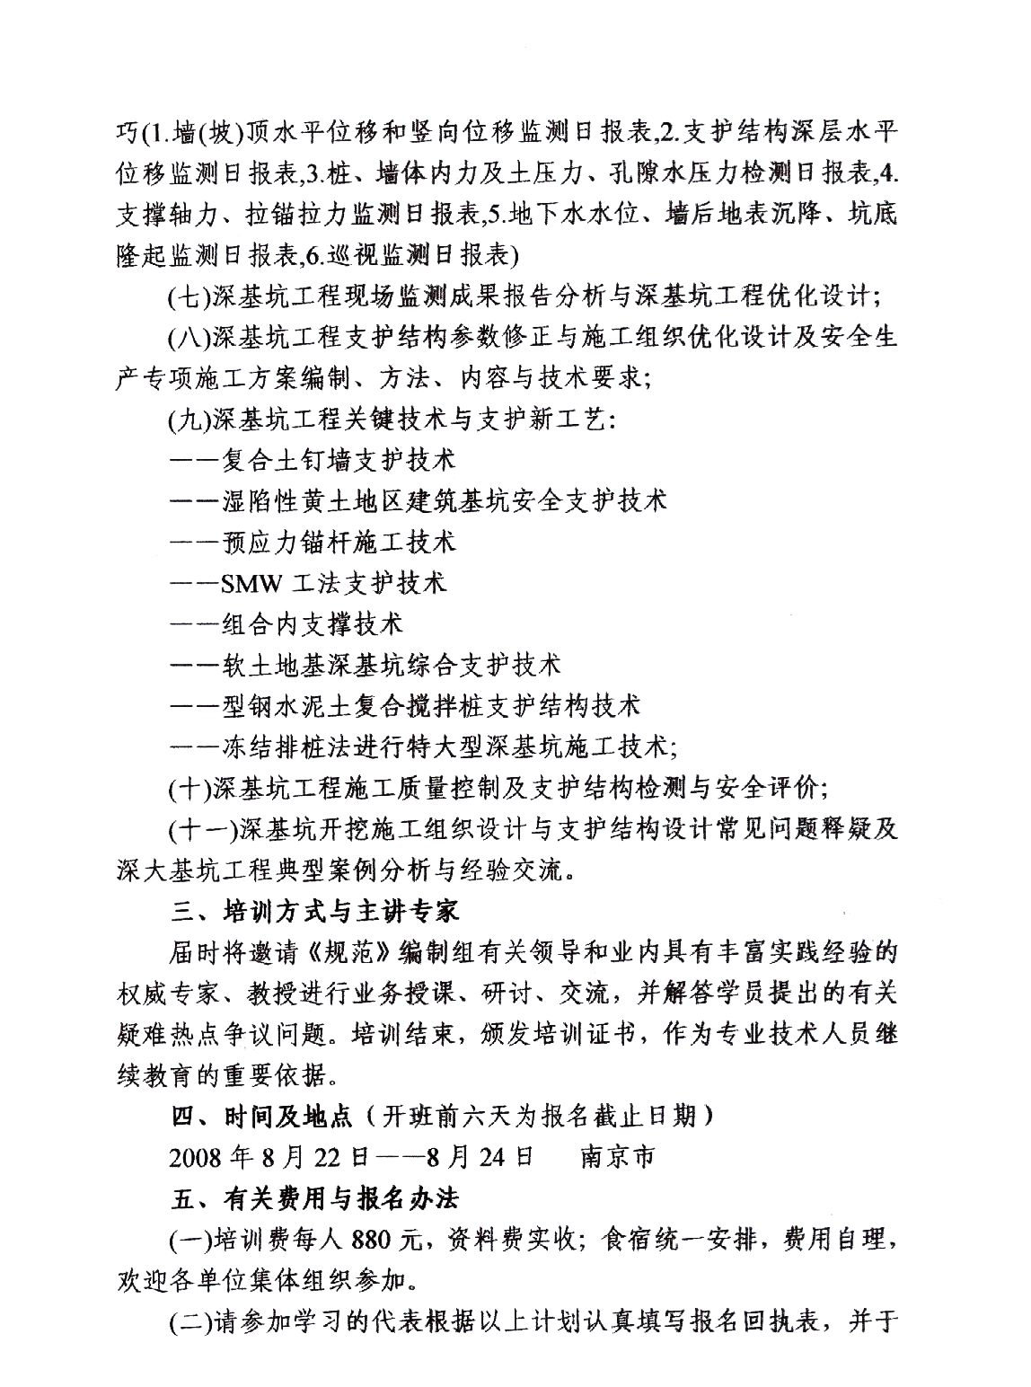

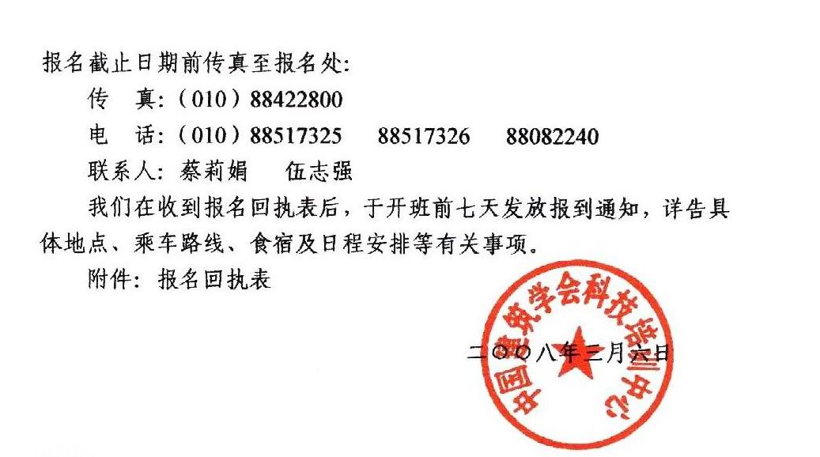

附件：
国家标准《建筑基坑工程监测技术规范》及深基坑工程关键技术与支护新工艺培训班报名回执表
经研究，我单位选派下列同志参加学习： （加盖单位公章）
单位名称 |  |  |  | 邮编
联 系 人 |  |  | 电话+区号
电子邮箱 |  |  | 传真
姓 名 | 性别 | 部门/职务 | 联系电话/手机 |  | 时间/地点
注：此表不够，可自行复制；如时间紧迫可电话、传真报名。
电话兼传真：（010）88517325，88422800；联系人：崔旭东

